МКОУ «Шамилькалинская СОШ» МО «Унцукульский район»
Отчет о проделанной работе посвященное празднованию «День единства народов Дагестана»

Сегодня, как никогда, является актуальной тема межнациональных отношений в нашей стране в целом, и в любом городе, в любой школе в отдельности.
Заглядывая в наше героическое прошлое, невольно вспоминаешь те отношения между народами нашей необъятной страны, которые мы всегда называли Дружбой народов. Именно дружба – это то, что может сегодня сплотить наши ряды, дать новое дыхание отношениям между всеми народами Республики Дагестана.
В честь празднования Дня единства народов Дагестана с 14.09. по 16.09. 2017г. в школе с 1 по 11 классы прошли торжественные мероприятия, посвященные этому событию: торжественная линейка, открытые уроки, беседы и классные часы по теме «Мы едины», « Дагестан- единая семья», «Мы вместе дружбою сильны», «Наша дружба на века», «Многоликий Дагестан».
Классные руководители: Хайбулаева Б.М. 9г кл., Магомедова У.М. 7б кл, Абдурахманов К.Г. 6в кл.,Абдулхалимова П.А. 11а кл., Абдулаев М.Г. 8б кл.

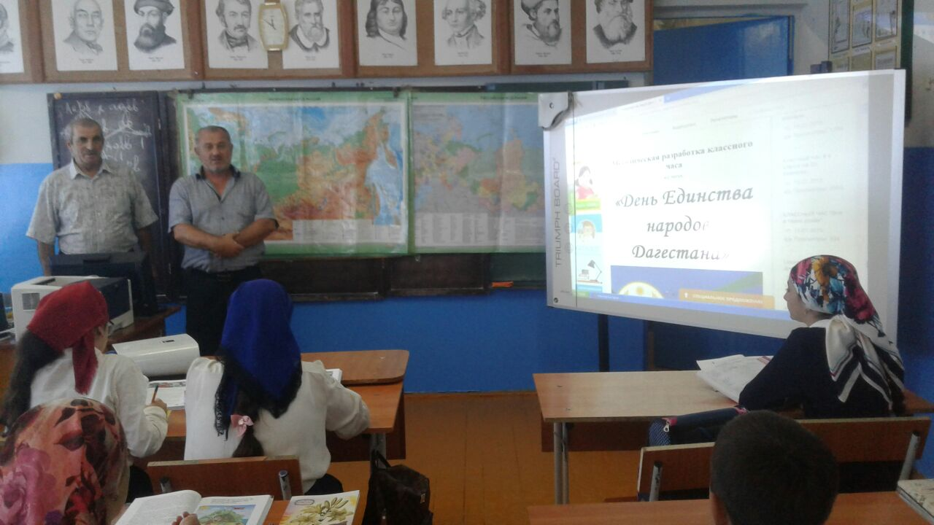
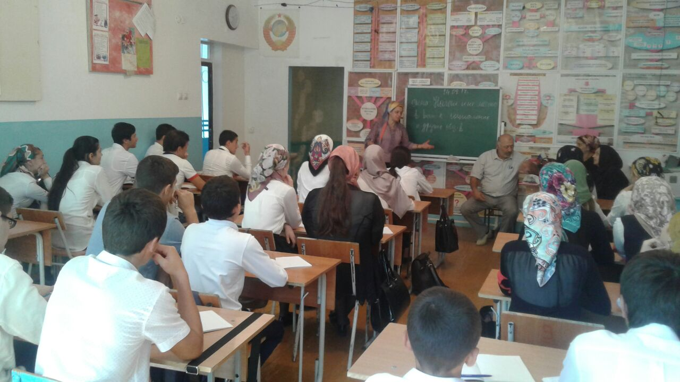
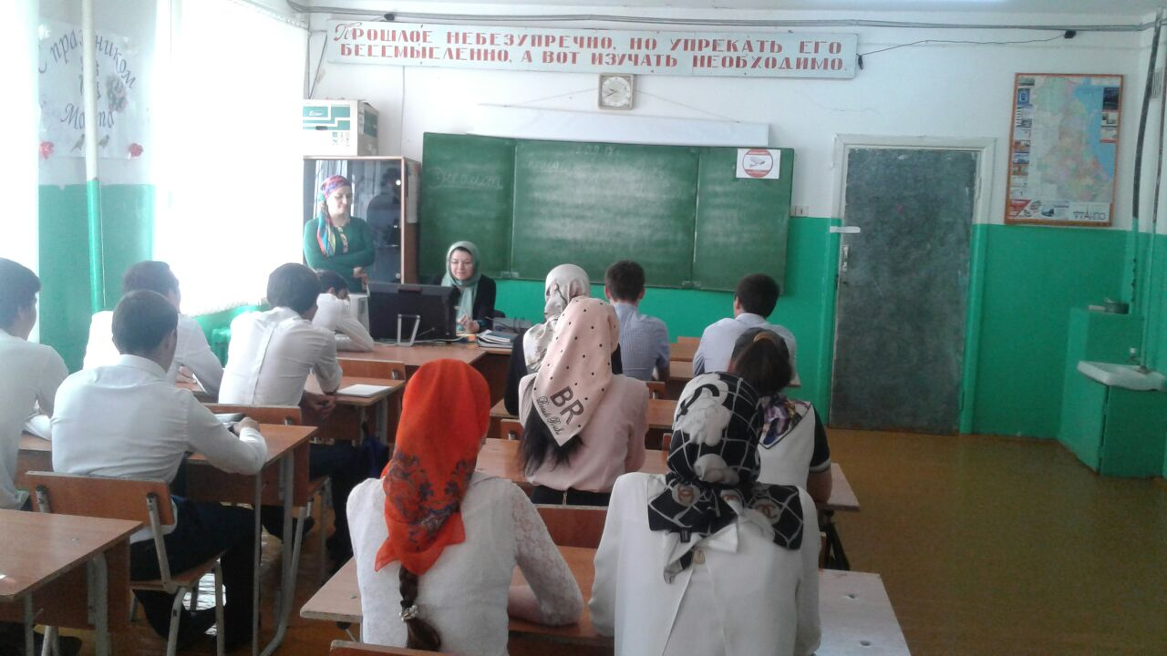
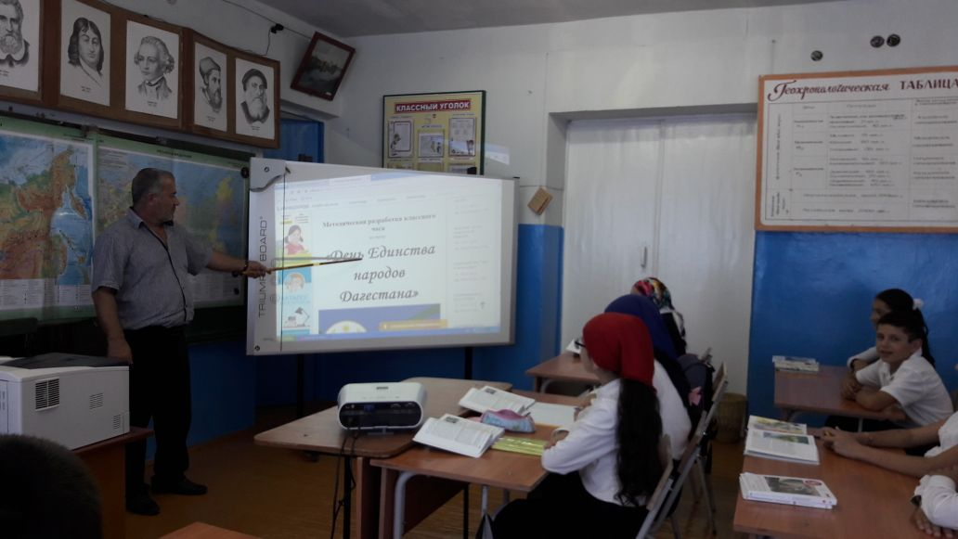
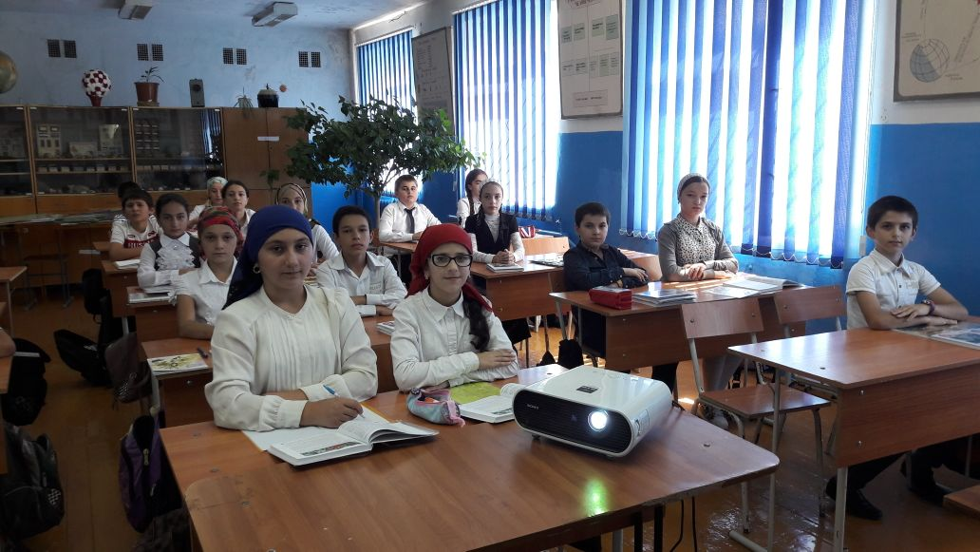

Заместитель директора по ВР
______________ Абдулаев М.Г.
Методист классных руководителей
_____________ Абдурахманова Г.Г.

